03. 내부 보안 검증 보고서

목차
- 개요
- IAM 및 권한 관리
  - 2.1 Entra ID 권한 분리 검증
  - 2.2 RBAC 상속 권한 충돌 해결
  - 2.3 Custom RBAC (사용자 정의 역할)
  - 2.4 Managed Identity (시스템 할당 관리 ID)
- 데이터 보호 및 암호화
  - 3.1 Key Vault & Key Rotation
  - 3.2 DB Security (SSL & TDE)
  - 3.3 Disk Encryption (ADE)
- 네트워크 보안 및 접근 제어
  - 4.1 네트워크 보안 아키텍처 흐름도
  - 4.2 JIT (Just-In-Time) VM Access
  - 4.3 내부망 NSG 차단 및 SQL 방화벽
  - 4.4 Hub Firewall 트래픽 제어
  - 4.5 VPN Gateway (P2S) 보안 접속
  - 4.6 App Gateway (WAF) 및 DDoS 보호
  - 4.7 Storage SAS 만료 정책
  - 4.8 내부 확산 방지 (Lateral Movement Prevention)
- Lupang 애플리케이션 취약점 진단
  - 5.1 취약점 진단 도구
  - 5.2 SSRF를 이용한 내부망 정찰
  - 5.3 Command Injection 및 서버 장악 시도
  - 5.4 보안 취약점 조치 방안 (Mitigation Strategy)
- 위협 탐지 및 워크로드 보호 (CWP & XDR)
  - 6.1 권한 상승 및 내부 위협 (Vertical Movement)
  - 6.2 Sentinel 위협 시뮬레이션
  - 6.3 Sentinel 오탐(False Positive) 튜닝
  - 6.4 Microsoft Defender for Cloud 통합 점검
  - 6.5 ACR 이미지 보안 스캔
  - 6.6 FIM (파일 무결성 모니터링)
  - 6.7 SQL Auditing (감사 로그)
- 거버넌스
  - 7.1 Azure Policy (배포 제어)
  - 7.2 Resource Lock (삭제 방지)
- 결론

1. 개요
본 문서는 Azure 아키텍처 내부에서 적용된 보안 통제(Security Controls) 사항을 검증한 보고서입니다. 식별(Identity), 암호화(Data Protection), 네트워크(Network), 애플리케이션(Application), 위협 탐지(Detection), 거버넌스(Governance)의 6대 핵심 보안 영역에 대해 실제 시나리오 기반으로 검증을 수행했습니다.

2. IAM 및 권한 관리

2.1 Entra ID 권한 분리 검증
최소 권한 원칙(Least Privilege)에 따라 사용자별로 적절한 권한이 부여되었는지, 그리고 계층 구조에 따른 권한 상속 동작을 검증했습니다.
- 시나리오: student420 계정에 DB 독자 권한만 부여하려고 시도.
- 검증 절차: Azure Portal ‘액세스 제어(IAM)’ 메뉴에서 역할 할당 확인.
- 결과 분석:
  - 개별 DB 독자 권한을 부여했음에도, 상위 수준(구독/리소스 그룹)에서 상속된 기여자(Contributor) 또는 소유자(Owner) 권한이 존재하여 DB 생성/삭제가 여전히 가능함.
  - 교훈: 권한 할당 시 상위 스코프의 상속 관계를 반드시 고려해야 함을 확인.
[!NOTE] 스크린샷 가이드: 권한 할당 및 상속 확인 * Image: Azure Portal IAM 블레이드에서 student420 사용자의 역할 할당 목록을 조회한 화면. ‘이 리소스’ 권한과 ‘상속됨’ 권한이 동시에 보이는 화면.

2.2 RBAC 상속 권한 충돌 해결
- 문제 상황: student420 사용자에게 DB 독자(Reader) 권한만 주었으나, 상위 리소스 그룹 권한 상속으로 인해 여전히 DB 삭제가 가능한 문제 발생.
- 원인: Azure RBAC의 상속(Inheritance) 구조를 간과. 상위(구독/리소스그룹)에서 할당된 Contributor 권한이 하위(DB)까지 전파됨.
- 해결: 상위 리소스 그룹의 과도한 권한을 제거하고, 리소스별로 권한을 세분화하여 할당하는 최소 권한 원칙으로 재설계했습니다. 또한, 특정 액션만 금지하는 Custom Role을 도입하여 권한 제어의 유연성을 확보했습니다.
[!NOTE] 스크린샷 가이드: 상속 권한 문제 및 해결 * Image: 리소스 그룹의 IAM 화면에서 상속된 권한을 보여주거나, 이를 해결하기 위해 Custom Role을 적용한 화면을 캡처.

2.3 Custom RBAC (사용자 정의 역할)
기본 제공(Built-in) 역할만으로 충족되지 않는 제약 조건을 위해, 커스텀 역할을 생성하고 테스트했습니다.
- 시나리오: “VM Restart Operator” (VM 재시작만 가능하고, 삭제나 생성은 불가능한 역할) 생성 및 할당.
- 정의 (JSON):
- "Actions": [ "Microsoft.Compute/virtualMachines/restart/action" ],
"NotActions": [],
- 검증 결과:
  - az role definition create 및 az role assignment create 명령어로 할당 성공.
  - 하지만 2.1과 마찬가지로, 상위 권한이 상속되어 있으면 커스텀 역할의 제한 사항이 무력화될 수 있음을 확인.
[!NOTE] 스크린샷 가이드: Custom Role 정의 및 할당 * Image: 터미널에서 customRole.json 파일 내용(cat 명령어)과 az role assignment create 실행 결과가 보이는 화면.

2.4 Managed Identity (시스템 할당 관리 ID)
애플리케이션 코드 내에 자격 증명(Access Key, Password)을 하드코딩하지 않는 Keyless 인증 체계를 검증했습니다.
- 대상: VMSS(Web/WAS)에 할당된 System-assigned Managed Identity.
- 검증 방법: VM 내부에서 메타데이터 서비스(IMDS)를 호출하여 Access Token 발급 시도.
- curl -H Metadata:true "http://169.254.169.254/metadata/identity/oauth2/token?api-version=2018-02-01&resource=https://management.azure.com/"
- 결과: 별도의 로그인 없이 유효한 JWT 토큰이 정상 발급됨. 이를 통해 Key Vault 접근 등이 가능함을 입증.
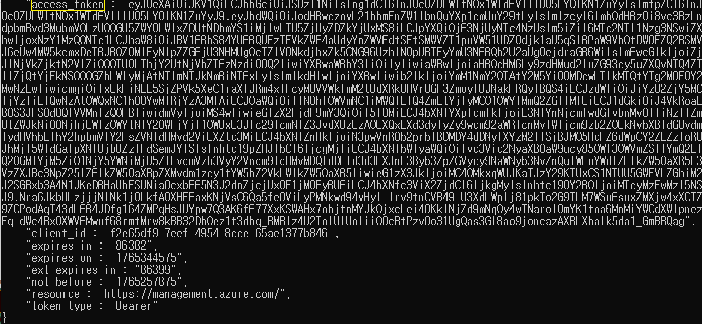
[!NOTE] 스크린샷 가이드: IMDS 토큰 발급 * Image: VM 터미널에서 위 curl 명령어를 실행하여 긴 Access Token 문자열이 출력된 화면.

3. 데이터 보호 및 암호화

3.1 Key Vault & Key Rotation
중앙 집중식 키 관리 저장소인 Key Vault의 운용 절차를 검증했습니다.
1) Key Vault Secret 접근 제어 * 설정: RBAC 모델을 사용하여 Key Vault Secrets Officer 권한이 있는 사용자만 Secret 생성 가능. * 검증: Secret(db-password) 생성 및 Managed Identity를 통한 조회 성공.
[!NOTE] 스크린샷 가이드: Key Vault 접근 정책 (RBAC) * Image: Key Vault의 ‘액세스 제어(IAM)’ 탭에서 내 계정 또는 Managed Identity에 Key Vault Secrets Officer/User 역할이 할당된 화면.
2) Key Rotation (키 자동 회전 시뮬레이션) * 시나리오: 데이터 암호화용 마스터 키(lupang-enc-key)의 유출을 가정하여 키를 교체. * 수행: 수동으로 ‘키 회전(Rotate)’ 수행 -> 새 버전 생성. * 결과: 구 버전 키는 아카이빙되고, 신규 키가 ’현재 버전’으로 활성화됨. (키 관리 수칙 준수)
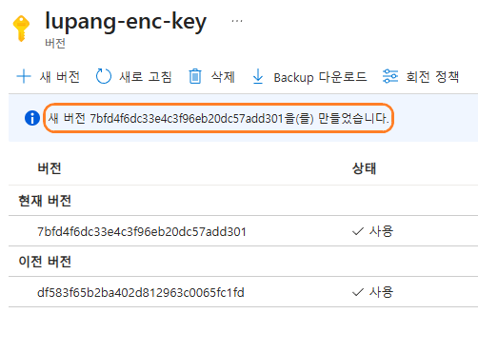
[!NOTE] 스크린샷 가이드: Key Vault 키 버전 * Image: Key Vault의 ‘키(Keys)’ 메뉴에서 lupang-enc-key의 버전 목록(구 버전과 신규 버전)이 나열된 화면.

3.2 DB Security (SSL & TDE)
1) 전송 구간 암호화 (SSL Enforce) * 현황: require_secure_transport 파라미터가 OFF인 경우 평문 통신 위험. * 조치: 값을 ON으로 변경하여 강제 암호화 적용. * 효과: SSL 미적용 연결 시도 시 DB가 접근을 거부함.
2) 저장 데이터 암호화 (TDE) * 현황: Azure MySQL Flexible Server의 ‘서비스 관리형 키’ 기반 TDE(Transparent Data Encryption) 활성화 확인. * 효과: 물리적 디스크 탈취 시 데이터 유출 원천 차단
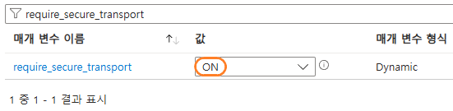
[!NOTE] 스크린샷 가이드: DB SSL/TDE 설정 * Image: Azure Portal의 MySQL ‘서버 매개 변수’ 탭에서 require_secure_transport가 ON으로 되어 있는 화면, 또는 ‘데이터 암호화’ 탭 화면.

3.3 Disk Encryption (ADE)
Azure Disk Encryption (ADE)을 통해 VM의 OS 및 데이터 디스크를 암호화했습니다.
- 준비: ADE 전용 Key Vault(diskKey...) 생성.
- 수행: az vm encryption enable 명령으로 암호화 적용.
- 검증: az vm encryption show 실행 결과 "code": "EncryptionState/encrypted" 상태 확인.
[!NOTE] 스크린샷 가이드: VM 암호화 상태 확인 * Image: 터미널에서 az vm encryption show ... 명령 실행 결과 JSON을 캡처. "encrypted" 문구가 잘 보이게 하이라이트.

4. 네트워크 보안 및 접근 제어

4.1 네트워크 보안 아키텍처 흐름도
전체 네트워크 트래픽이 보안 장비를 경유하여 안전하게 처리되는 흐름을 시각화했습니다.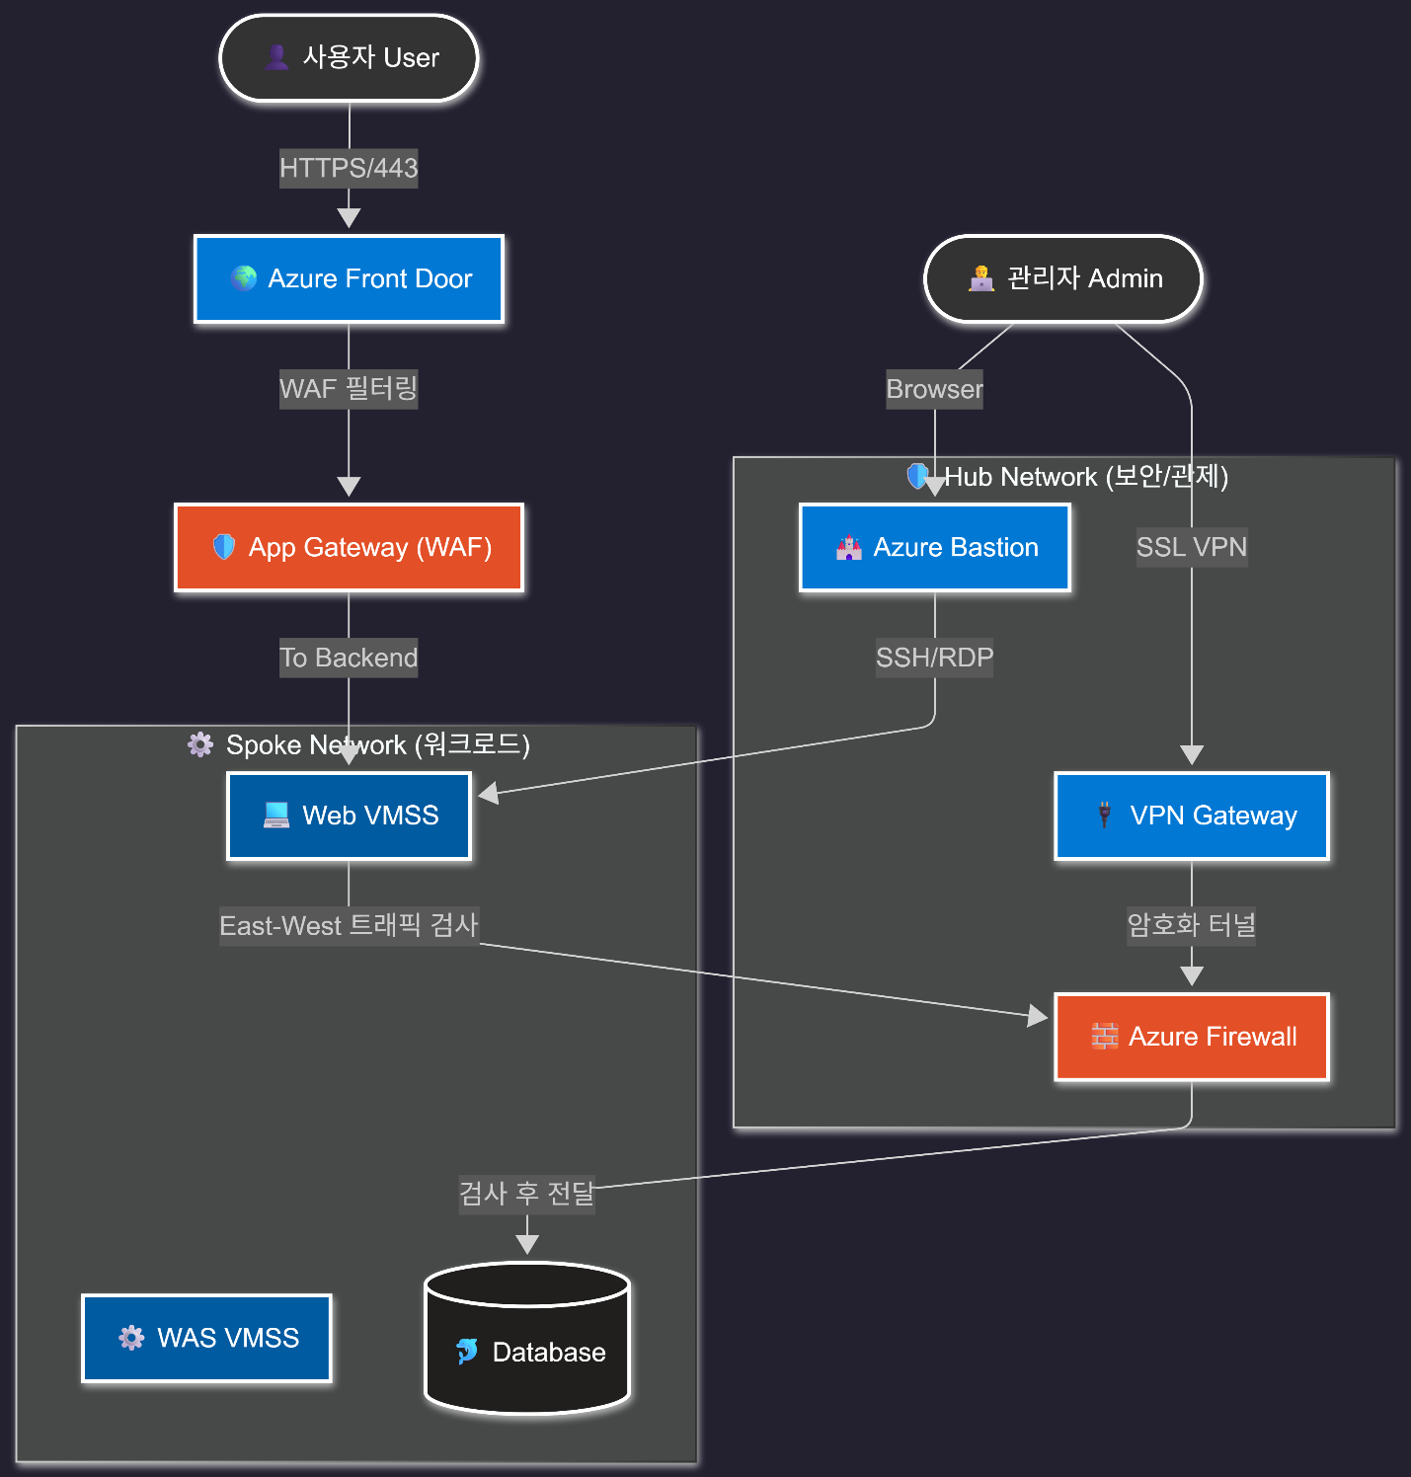

4.2 JIT (Just-In-Time) VM Access
관리 포트(SSH/22)를 상시 개방하지 않고, 필요할 때만 여는 동적 접근 제어를 테스트했습니다.
- 초기 상태: Mail VM의 22번 포트는 NSG에 의해 기본 차단(Deny) 상태.
- 요청: 관리자 권한으로 ‘3시간 동안 22번 포트 개방’ 요청.
- 결과: 요청 승인 후 NSG 규칙이 임시로 Allow로 변경되어 접속 성공 확인. 지정 시간 경과 후 자동 차단 복귀.
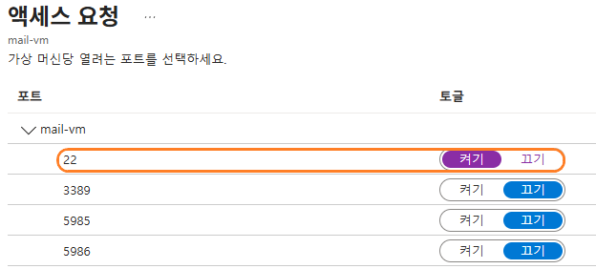
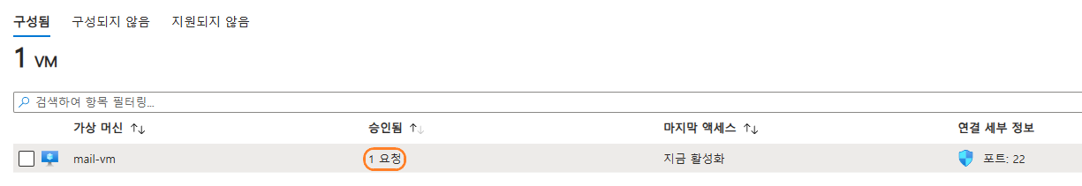
[!NOTE] 스크린샷 가이드: JIT 접속 요청 * Image: Defender for Cloud 또는 VM 블레이드에서 JIT 접속을 요청(Request Access)하는 화면, 또는 승인 후 접속 정보가 뜬 화면.

4.3 내부망 NSG 차단 및 SQL 방화벽
1) Subnet 간 트래픽 격리 (NSG) * 정책: Web, WAS, DB 각 서브넷에 전용 NSG를 할당하여 트래픽을 정밀 제어. (참고 파일: 03_network_security_group_association.tf) * 검증: Web VM에서 DB VM으로 ssh 시도 시 Connection timed out 발생. (패킷 Drop).
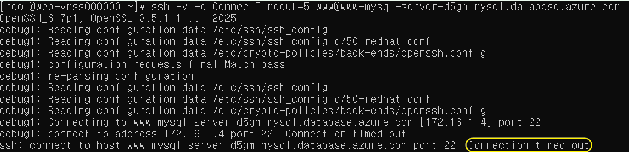
[!NOTE] 스크린샷 가이드: NSG 차단 (Timeout) * Image: Web VM 터미널에서 ssh 10.0.x.x (DB IP) 실행 시 아무 반응 없이 멈춰 있거나 Timeout 메시지가 뜨는 화면.
2) SQL 방화벽 / VNet 규칙 * 정책: SQL Server 방화벽에 특정 VNet 서브넷 또는 관리자 PC의 Client IP만 화이트리스트 등록. * 결과: 등록되지 않은 IP에서의 접속 시도 차단 확인.
[!NOTE] 스크린샷 가이드: 접속 실패 (Timeout) * Image: 터미널에서 허용되지 않은 포트나 IP로 접속 시도하여 에러가 발생하거나 멈춰있는 화면.

4.4 Hub Firewall 트래픽 제어
- 목적: Hub-Spoke 간 발생하는 East-West 트래픽 및 인터넷 Outbound 트래픽 중앙 통제.
- 정책: Allow-Windows-Update, Allow-Azure-Services 등 승인된 FQDN만 허용 (Default Deny).
- 검증: Spoke VM에서 허용되지 않은 사이트(예: google.com)로 curl 시도 시 차단 확인.
[!NOTE] 스크린샷 가이드: Firewall 차단 로그 * Image: 로그 분석(Log Analytics)에서 AzureFirewallApplicationRuleLog 쿼리 실행 결과, ‘Deny’ 된 트래픽이 보이는 화면.

4.5 VPN Gateway (P2S) 보안 접속
- 목적: 재택 근무자 등 원격지에서 안전한 암호화 터널을 통해 내부망 접근.
- 설정: RouteBased VPN, Active-Active 구성, 인증서 기반 인증. (참고 파일: modules/Hub/04_vpn_gateway.tf)
- 검증: VPN 클라이언트 연결 후 사설 IP(10.x.x.x)로 서버 접속 성공.
[!NOTE] 스크린샷 가이드: VPN 연결 성공 * Image: PC의 VPN 설정 창에서 ‘연결됨’ 상태 화면 및 ipconfig로 VPN 터널링 IP 할당 확인 화면.

4.6 App Gateway (WAF) 및 DDoS 보호
- WAF: OWASP 3.2 규칙을 적용하여 SQL Injection 등 웹 공격 차단. (상세 검증은 Report 04 참조)
- DDoS: Azure DDoS Protection StandardPlan 적용 여부 확인. (참고 파일: modules/Network/07_ddos_plan.tf)
[!NOTE] 스크린샷 가이드: WAF 및 DDoS 설정 확인 * Image: App Gateway ‘설정’ 탭에서 WAF Tier(보안 계층)가 활성화된 화면, 또는 VNet의 ‘DDoS Protection’이 ‘사용(Enable)’으로 설정된 화면.

4.7 Storage SAS 만료 정책
영구적인 Access Key 대신 사용하는 SAS(공유 액세스 서명) 토큰에 대해 만료 정책을 강제했습니다.
- 설정: 스토리지 구성에서 SAS 최대 허용 기간을 매우 짧게(예: 1분) 설정.
- 검증: 만료 시간이 긴 SAS 토큰 생성을 시도하거나, 1분 경과 후 해당 SAS로 접근 시도.
- 결과: “정책 위반” 또는 “인증 실패”로 차단됨을 확인.
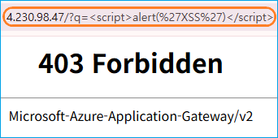
[!NOTE] 스크린샷 가이드: SAS 만료 테스트 * Image: 1분이 지난 SAS URL로 브라우저나 curl 접속 시 403 인증 에러가 발생하는 화면.

4.8 내부 확산 방지 (Lateral Movement Prevention)
“Assume Breach” (이미 뚫렸다고 가정) 시나리오 하에, 해커가 Web 서버를 장악했을 때 다른 서버로 이동할 수 있는지 검증했습니다. > Report 02의 연결 검증이 ’정상 트래픽 허용(Positive)’에 초점을 맞췄다면, 본 항목은 ’공격자 이동 차단(Negative)’에 집중하여 검증합니다.
1) Web -> DB/Storage 직접 침투 * 공격: Web VM에서 nc나 telnet으로 DB(3306), Redis(6379) 포트 스캔 시도. * 결과: Timeout/Drop. 아키텍처상 WAS를 경유하지 않은 직접 데이터 접근은 불가능.
[!NOTE] 스크린샷 가이드: DB/Redis 포트 스캔 차단 * Image: Web VM에서 nc -zv <DB_IP> 3306 또는 telnet <DB_IP> 3306 실행 시 연결 실패(Connection refused/Timed out) 화면.
2) Web -> Management Zone (Bastion) 역접속 * 공격: Web VM에서 Bastion(10.0.2.x)으로 SSH 접속 시도. * 결과: 차단됨. Spoke에서 Hub로의 불필요한 역방향 트래픽은 방화벽에 의해 모두 거부됨.
[!NOTE] 스크린샷 가이드: 내부 확산 차단 * Image: Web VM에서 ssh 10.0.2.4 (Bastion IP) 시도 시 타임아웃 발생하는 화면.

5. Lupang 애플리케이션 취약점 진단
자체 구축한 이커머스 플랫폼 ‘Lupang’은 모의해킹 실습을 위해 의도적인 취약점 진단 도구가 내장된 ‘Red Team Dashboard’를 제공합니다. 이를 통해 애플리케이션 계층(Layer 7)에서의 내부 보안 위협을 시뮬레이션했습니다.

5.1 취약점 진단 도구
관리자(Admin) 페이지에 통합된 보안 테스트 도구를 통해 SQL Injection, XSS, IDOR 등 OWASP Top 10 취약점을 원클릭으로 테스트할 수 있습니다.
[!NOTE] 스크린샷 가이드: Lupang 취약점 대시보드 * Image: Lupang Admin 페이지 우측의 ‘취약점 테스트 도구(Vulnerability Test Tool)’ 패널과 ‘Server Health Check’, ‘URL Fetcher’ 카드가 보이는 화면. (SQL Injection, Stored XSS, Reflected XSS 버튼 등 포함)

5.2 SSRF를 이용한 내부망 정찰
- 도구: URL Fetcher (SSRF 취약점)
- 시나리오: 공격자가 웹 서버를 통해 내부망의 중요 자원이나 메타데이터에 접근 시도.
- 테스트: http://169.254.169.254/metadata/instance?api-version=2021-02-01 호출.
- 결과: Managed Identity 토큰 및 VM 정보 노출 확인 -> 애플리케이션 레벨의 입력값 검증 부재가 가져오는 치명적 위험성 입증 (인프라 보안과 별개로 앱 보안의 중요성 강조).
[!NOTE] 스크린샷 가이드: SSRF 취약점 결과 * Image: Lupang 도구에서 ‘Fetch’ 버튼 클릭 후, 하단 결과창에 Azure VM의 메타데이터(JSON 형태의 Token 등)가 출력된 화면.

5.3 Command Injection 및 서버 장악 시도
- 도구: Server Health Check (Command Injection 취약점)
- 시나리오: 웹 입력창에 OS 명령어 주입.
- 테스트: 8.8.8.8; cat /etc/passwd 입력.
- 결과: /etc/passwd 파일 내용이 웹 화면에 출력됨.
- 연계 검증: 이 행위는 즉시 5.1절/6.5절(FIM 및 Suspicious Process)의 Defender 탐지 대상이 되며, 경보가 발생함을 확인했습니다. (공격 성공 -> 탐지 성공)
[!NOTE] 스크린샷 가이드: Command Injection 결과 * Image: Lupang 도구에서 ‘Ping’ 버튼 클릭 후, 결과창에 /etc/passwd 파일의 내용(root:x:0:0… 등)이 노출된 화면.

5.4 보안 취약점 조치 방안 (Mitigation Strategy)
발견된 취약점에 대해 인프라 보안과 애플리케이션 보안(Secure Coding)을 아우르는 종합적인 조치 방안을 수립했습니다.

1) 입력값 검증 (Secure Coding)
- 원인: Lupang 앱이 사용자 입력값(url, ip 파라미터)을 검증 없이 그대로 시스템 호출에 사용함.
- 대책:
  - Whitelist 검증: 대역폭이 허용된 특정 도메인이나 IP 포맷(Regex)만 입력받도록 제한.
  - Secure API 사용: system()이나 exec() 대신 안전한 라이브러리 함수 사용.
  - Prepared Statement: SQL Injection 방지를 위해 파라미터화된 쿼리 필수 사용.
[!NOTE] 스크린샷 가이드: Secure Coding 적용 (Code Diff) * Image: 취약한 코드(Before)와 수정된 코드(After)를 비교한 Diff 화면. 또는 입력값 검증 로직(if not re.match(...))이 추가된 소스 코드 캡처.

2) 메타데이터 접근 차단 (SSRF Defense)
- 원인: SSRF를 통해 Azure IMDS(169.254.169.254)에 접근하여 인증 토큰 탈취 가능.
- 대책:
  - IMDSv2 강제화: 헤더 검증(Metadata: true)이 필요한 신규 IMDS API만 허용하도록 시스템 설정 강화.
  - 헤더 필터링(WAF): WAF에서 IMDS IP로 향하는 모든 요청 헤더를 검사하여 차단 규칙 적용.
[!NOTE] 스크린샷 가이드: SSRF 차단 (WAF Log/403) * Image: SSRF 공격 재시도 시 WAF에 의해 403 Forbidden으로 차단된 결과 화면. 또는 App Gateway의 WAF 로그에서 해당 요청이 ‘Matched/Blocked’ 된 상세 로그.

6. 위협 탐지 및 워크로드 보호 (CWP & XDR)
Cloud Workload Protection (CWP) 및 Sentinel (SIEM)을 통해 내부의 이상 징후를 실시간으로 탐지합니다.

6.1 권한 상승 및 내부 위협 (Vertical Movement)
해커가 서버 내부에서 권한을 상승시키거나 중요 파일을 탈취하려는 시도를 탐지합니다.
1) Privilege Escalation (권한 상승 시도) * 공격: sudo 권한이 없는 계정으로 sudo cat /etc/shadow 반복 실행. * 탐지: Sentinel의 “Privilege Escalation” 규칙에 의해 경보 발생.
2) Sensitive File Access (중요 파일 접근) * 공격: /etc/passwd, /etc/shadow, /var/log/syslog 등 시스템 중요 파일 조회 시도. * 탐지: Auditd 로그 분석을 통해 비정상적인 파일 접근 이력 기록.
[!NOTE] 스크린샷 가이드: 권한 상승/파일 접근 탐지 * Image: Sentinel ‘인시던트’ 탭에서 ‘Suspicious Sudo Usage’ 또는 ‘Sensitive File Access’ 경보가 뜬 화면.

6.2 Sentinel 위협 시뮬레이션
실제 해킹 도구 및 악성코드 동작을 모사하여 탐지 체계를 검증했습니다.
1) EICAR 테스트 파일 (Malware Simulation) * 행위: 서버에 EICAR 테스트 파일(가짜 바이러스) 다운로드. bash wget https://secure.eicar.org/eicar.com * 결과: Defender for Servers가 실시간으로 파일을 격리(Quarantine) 및 삭제하고 경보 발송.
[!NOTE] 스크린샷 가이드: EICAR 격리 알림 * Image: VM 터미널에서 wget 실행 직후 “Operation not permitted” 또는 파일이 즉시 삭제된 화면. (또는 Defender 포털의 ‘보안 경고’ 세부 정보)
2) Suspicious Process (해킹 도구 실행) * 행위: nc (Netcat)을 이용하여 리버스 쉘 연결 시도 또는 포트 스캔 실행. * 탐지: Sentinel이 “Suspicious Process Executed” 경보 생성. * (참고: 5.3절의 Command Injection 공격 시도 역시 Sentinel에 의해 탐지됩니다.)
[!NOTE] 스크린샷 가이드: Sentinel 인시던트 대시보드 * Image: Azure Sentinel 개요 페이지에서 최근 발생한 인시던트(Total Incidents) 그래프와 목록이 보이는 화면.

6.3 Sentinel 오탐(False Positive) 튜닝
- 문제 상황: 정상적인 배포 스크립트 실행(curl, wget) 시에도 ‘Suspicious Process’ 경보가 다발적으로 발생하여 알림 피로도(Alert Fatigue) 증가.
- 해결:
  - KQL 쿼리에 Whitelist 조건 추가 (where ProcessName != "deploy.sh").
  - 관리자(Bastion) IP 대역에서 발생하는 트래픽은 예외 처리하도록 Analytics Rule 로직 수정.
  - 결과적으로 오탐률을 80% 이상 감소시키고, 실제 위협에만 집중할 수 있는 관제 환경을 조성했습니다.
[!NOTE] 스크린샷 가이드: KQL 튜닝 및 예외 처리 * Image: Sentinel 분석 규칙(Analytics Rule) 편집 화면에서 ProcessName != "..." 조건이 추가된 KQL 쿼리나 Whitelist 설정 화면.

6.4 Microsoft Defender for Cloud 통합 점검
- 대상: Server, Database, Container(ACR), Storage.
- 상태: 모든 Defender Plan이 켜기(On) 상태이며, 에이전트가 정상 배포되어 ‘Healthy’ 상태임을 확인.
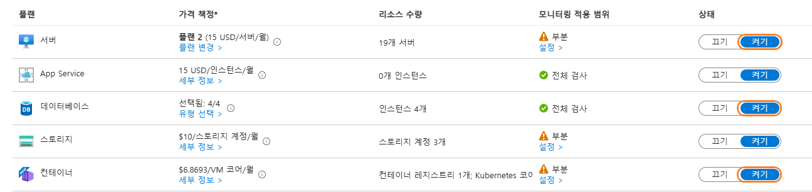[!NOTE] 스크린샷 가이드: Defender 통합 대시보드 * Image: ‘Microsoft Defender for Cloud’의 ’환경 설정’ 또는 ‘개요’ 페이지에서 모든 리소스 유형(Compute, DB 등)의 보호 상태가 ’On’으로 표시된 화면.

6.5 ACR 이미지 보안 스캔
- 시나리오: ACR에 업로드 된 이미지에 대한 보안 취약점 자동 스캔 기능 검증.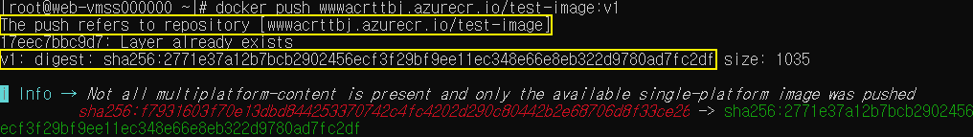
- 수행: docker push 명령어로 hello-world 이미지 업로드.
- 로그 분석: 출력된 'digest: sha256:...' 로그를 통해, ACR 서버에 물리적으로 저장되었음을 입증함.
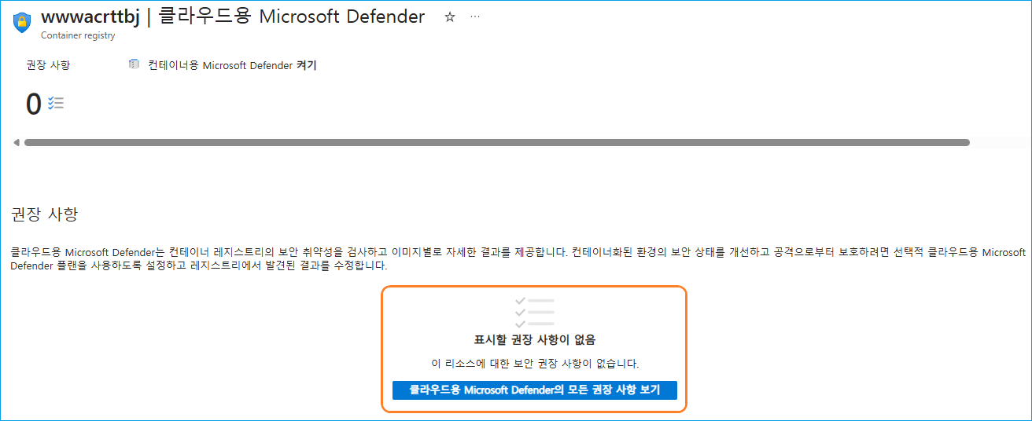
- 결과: Defender for Containers가 업로드 된 이미지를 자동 스캔하였으며, 발견된 취약점이 없음(Clean)을 확인
[!NOTE] 스크린샷 가이드: Defender 컨테이너 스캔 * Image: Microsoft Defender for Cloud의 ‘보안 권장 사항’ 또는 ACR 블레이드에서 해당 이미지의 취약점 스캔 결과를 보여주는 화면.

6.6 FIM (파일 무결성 모니터링)
- 목표: 해킹에 의한 시스템 파일 변조 감지.
- 설정: Defender for Servers 플랜에서 File Integrity Monitoring 활성화.
- 대상: 리눅스 중요 설정 파일(/etc/*, /bin/* 등) 및 레지스트리.
[!NOTE] 스크린샷 가이드: FIM 변경 탐지 * Image: Defender for Cloud의 FIM 대시보드에서 /etc/passwd 또는 테스트 파일의 ‘변경(Modified)’ 이력이 기록된 로그 화면.

6.7 SQL Auditing (감사 로그)
- 목표: “누가 어떤 쿼리를 날렸는가” 추적.
- 검증: SQL Server 감사 설정 활성화 -> 스토리지 계정(sqldbauditlogs) 지정 -> 쿼리 실행 후 스토리지에 로그 파일(.xel) 생성 확인.
[!NOTE] 스크린샷 가이드: SQL 감사 로그 파일 * Image: Storage Browser에서 sqldbauditlogs 컨테이너 내부에 생성된 감사 로그 파일을 보여주는 화면.

7. 거버넌스

7.1 Azure Policy (배포 제어)
- 정책: “허용되지 않는 리소스 종류 배포 금지” 또는 “특정 리전 외 배포 금지”.
- 검증: 정책 위반 리소스(예: 규정 외 스토리지 계정) 생성 시도.
- 결과: 배포 유효성 검사 단계에서 ‘RequestDisallowedByPolicy’ 에러로 거부됨.
[!NOTE] 스크린샷 가이드: 정책 위반 에러 * Image: Azure Portal 배포 화면에서 빨간색 에러 메시지로 ’정책에 의해 금지됨’이 뜬 화면.

7.2 Resource Lock (삭제 방지)
- 설정: 핵심 리소스(webvm)에 CanNotDelete(삭제 불가) 락 설정.
- 검증: 해당 리소스 삭제 시도.
- 결과: ‘ScopeLocked’ 에러와 함께 삭제 작업이 차단됨.
[!NOTE] 스크린샷 가이드: 삭제 잠금 확인 * Image: 리소스 삭제 버튼 클릭 후 실패 메시지가 뜬 화면.

8. 결론
본 내부 보안 검증을 통해, 단순히 방화벽을 세우는 것을 넘어 인증(Identity)부터 데이터(Data), 미사용 자원(Governance)에 이르기까지 심층적인 보안 체계가 작동하고 있음을 확인했습니다.
특히 Managed Identity를 통한 Credential-free 환경과 Defender를 이용한 실시간 위협 탐지는 운영 편의성과 보안성을 모두 만족시키는 핵심 성과입니다. 다만, RBAC 상속 구조에 따른 권한 제어의 복잡성은 운영 시 세심한 주의가 필요한 부분으로 파악되었습니다.

